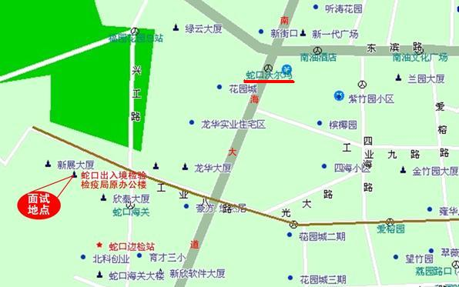
可乘坐公交至蛇口沃尔玛站，然后南行至南海大道与工业八路十字路口，再沿工业八路西行200米左右可到达。
（113路、122路、204路、224路、230路、233路、328路、329路、 332路、390路、70路、77路、79路、80路 K113路、k204路、N1路、N4路、机场10线均可到达蛇口沃尔玛站点）

